**Муниципальное бюджетное дошкольное образовательное учреждение детский сад комбинированного вида №15 "Золотой петушок" г.Пролетарска Пролетарского района Ростовской области**

**Проект**

**«Мы помним! Мы гордимся!»**

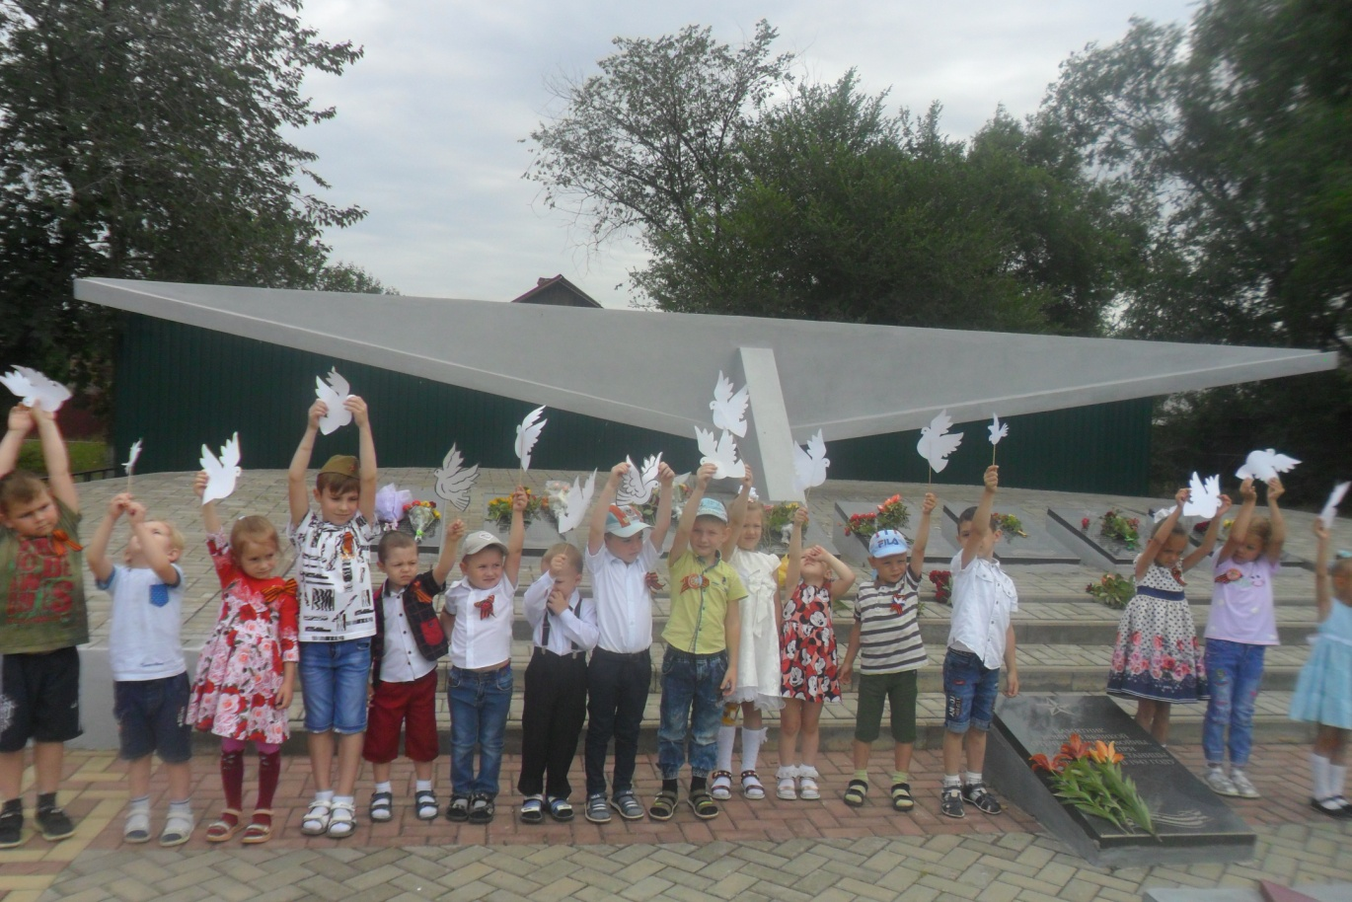

Автор проекта: воспитатель логопедической группы МБДОУ №15 «Золотой петушок»

**Кононова В. М.**

2020г.

**Актуальность проекта:**

Патриотическое чувство не возникает само по себе. Это результат длительного, целенаправленного воспитательного воздействия на человека, начиная с самого детства. В связи с этим проблема нравственно–патриотического воспитания детей дошкольного возраста становится одной из актуальных.

В результате систематической, целенаправленной воспитательной работы у детей могут быть сформированы элементы гражданственности и патриотизма.

Нельзя быть патриотом, не чувствуя личной связи с Родиной, не зная, как любили, берегли и защищали ее наши предки, наши отцы и деды.

Не следует также забывать, что война является одним из наиболее важных исторических опытов и практик в формировании, воспроизводстве, воспитании и восприятии настоящего мужчины. Образ воина остается одним из ключевых символов мужественности.

**Тип проекта:** информационно – исследовательский.

Цель проекта: создание условий для обогащения детей знаниями о ВОВ, воспитание патриотизма, чувства гордости за свою страну.

**Задачи проекта:**

Познакомить с историей Великой Отечественной войны, полной примеров величайшего героизма и мужества людей в борьбе за свободу Родины;

Подвести к восприятию художественных произведений о войне;

Уточнить знания о празднике Дне Победы, объяснить, почему он так назван и кого поздравляют в этот день.

Формировать нравственно-патриотические качества: храбрость, мужество, стремление защищать свою Родину.

Дать детям представление о том, что народ помнит и чтит память героев в Великой Отечественной войны 1941-1945 г.г.: в честь героев слагают стихи и песни, воздвигают памятники.

Познакомить детей с боевыми наградами, которыми награждали воинов во время Великой Отечественной войны.

Организовать сотрудничество с родителями, оказывать поддержку и содействие семьям в воспитании у дошкольников патриотических чувств.

Формировать мнение о недопустимости повторения войны.

**Участники проекта:** родители воспитанников, воспитатели, узкие специалисты ДОУ, дети.

**Продолжительность проекта**: Долгосрочный.

**Сроки реализации проекта:** ноябрь 2019 г. – июнь 2020г..

**Основные формы реализации проекта**: Экскурсии, беседы, организация НОД, мини-выставки, составление рассказов, коллекционирование, консультации для родителей.

**Предполагаемый результат проекта:**

Пробуждение в детях интереса и уважения к истории России.

Привлечение к совместной работе родителей.

Расширение и систематизирование знаний о Великой Отечественной войне.

Формирование уважительного отношения к участникам войны, труженикам тыла; бережное отношение к семейным фотографиям и реликвиям (медали, грамоты и др.).

Понимание важности праздника – Дня Победы в жизни российского человека.

**Этапы реализации проекта**

|  |  |  |  |
| --- | --- | --- | --- |
| **Месяц** | **Мероприятие** | **Задачи** | **Ответственные** |
| **Ноябрь** | Беседа «Что я знаю о войне?» | Познакомить детей с историческими событиями Великой Отечественной войны;  Подвести к пониманию того, что народ хранит память о людях, отдавших свою жизнь за Родину;  Воспитывать чувство гордости за то, что солдаты защищают Родину, а значит и желание быть похожими на них;  Приобщить к прошлому и настоящему через связь поколений, воспитать уважение к памяти павших бойцов, ветеранам ВОВ;  Закрепить представление о празднике День | Воспитатель |
| Чтение рассказа С. П. Алексеева «Война» | Расширять кругозор детей на примере художественных произведений и их героев. Продолжать учить детей слушать произведения, сопереживать героям, отвечать на вопросы по прочитанному. | Воспитатель |
|  | Беседа «Наш земляк С. М. Будённый» | Познакомить детей с легендарным участником ВОВ С.М. Будённым. Развивать кругозор и любознательность. Воспитывать гордость за своего великого земляка. | Воспитатель |
| Сюжетно-ролевая игра «Наши защитники» | Учить детей в игре подчиняться определенным правилам, воспитывать волевые качества, умение играть в коллективе. Закрепить знания детей о Великой Отечественной войне, празднике Победы. Воспитывать интерес и желание быть достойными защитниками своей Родины. | Воспитатель |
| **Декабрь** | Беседа «Дети войны»  Создание фотоальбома «Дети - герои Великой Отечественной войны» | Расширить знания детей о Великой Отечественной войне 1941-1945 г. Познакомить с жизнью детей во время Великой Отечественной войны. Совершенствовать диалогическую и монологическую речь; закреплять умение отвечать на вопросы. Формировать патриотические чувства, интерес к прошлому России; уважение к сверстникам военных лет. | Воспитатель  Родители |
| Чтение А. Гайдар «Война и дети» | Расширять кругозор детей на примере художественных произведений и их героев. Продолжать учить детей слушать произведения, сопереживать героям, отвечать на вопросы по прочитанному. | Воспитатель |
| Беседа «Битва за Москву» | Познакомить детей с героическими страницами истории нашей Родины и подвигах россиян в победе над фашизмом. Воспитывать чувство патриотизма и гордости за героизм нашего народа, уважение к боевому прошлому нашей Родины. | Воспитатель |
| Самостоятельная продуктивная деятельность «Как Москву отстояли» | Развивать творческие способности: умение принять и самостоятельно реализовать творческую задачу, проявить готовность к художественному отображению собственных впечатлений и представлений об определенном событии. | Воспитатель |
| **Январь** | Беседа  «Города – герои». Участие в митинге и возложении цветов в честь 77 годовщины освобождения нашего города от немецко-фашистских захватчиков. | Пополнять знания об истории нашей Родины, знакомить с основными фактами и реалиями Великой Отечественной войны.  Содействовать развитию познавательной активности.  Воспитывать чуткость, эмоциональную отзывчивость детей, способность к сопереживанию, воспитывать патриотические чувства. | Воспитатель  Родители |
| Чтение  Л. Кассиль «Твои защитники» | Расширять кругозор детей на примере художественных произведений и их героев. Продолжать учить детей слушать произведения, сопереживать героям, отвечать на вопросы по прочитанному. | Воспитатель |
| Настольно-печатная игра «Доставь секретное письмо» | Закреплять знания детей о том, как воевали наши солдаты во время войны.  Воспитывать у детей уважение, и гордость к своей Родины и к своему народу.  Пополнять словарный запас (полевая кухня,, воздушный бой минное поле, минирование, воздушная тревога, саперы и т.д.) | Воспитатель |
| Сюжетно – ролевая игра «Военные» | Формировать умение творчески развивать сюжет игры. Формировать у  дошкольников конкретные представления о героях на войне, нравственную  сущность их подвига во имя своей Родины. Воспитывать у детей чувство  патриотизма, гордости за свою Родину, восхищения героизма людей. | Воспитатель |
| **Февраль** | Чтение С. Баруздин. «Рассказы о войне» | Расширять кругозор детей на примере художественных произведений и их героев. Продолжать учить детей слушать произведения, сопереживать героям, отвечать на вопросы по прочитанному. |  |
| Спортивное развлечение» Мы защитники» | Воспитание чувства патриотизма, гражданственности, физической и нравственной культуры у воспитанников. | Воспитатели  Инструктор по физической культуре |
| Тематический досуг «Вместе с папой» | Воспитание патриотического чувства. Создание положительной эмоциональной атмосферы. Создание условий для сближения родителей и детей. | Воспитатель  Музыкальный руководитель |
| Самостоятельная продуктивная деятельность «Военная техника»  Создание мини-музея «Боевая техника войны» | Развивать творческие способности: умение принять и самостоятельно реализовать творческую задачу, проявить готовность к художественному отображению собственных впечатлений и представлений об определенном событии в лепке и конструировании | Воспитатель  Родители |
| **Март** | Рассказ-беседа «Женщины на защите отечества» | Рассказать детям о том, как защищали свою страну русские люди в годы Великой Отечественной войны, воспитывать уважение, любовь и благодарность к людям, защищающим Родину от врагов, рассказать о подвиге женщин на войне. | Воспитатель |
| Слушание музыки  «Священная война» «День Победы» , «Катюша», «Прощание славянки». | Развивать художественно-творческие способности детей, познакомить их с песнями, музыкой военных лет. Формировать представление об истории ВОВ, используя различные виды деятельности. Показать мужество и героизм людей в ходе Великой Отечественной войны. Развивать восприятие произведений. | Воспитатель  Музыкальный руководитель |
| Чтение книги В. Воскобойникова «Девятьсот дней мужества». Беседа по прочитанному. | Расширять кругозор детей на примере художественных произведений и их героев. Продолжать учить детей слушать произведения, сопереживать героям, отвечать на вопросы по прочитанному. | Воспитатель |
|  | Рассматривание репродукций художников, посвященных эпизодам Великой Отечественной войны. Создание альбома репродукций. | Развивать художественно-творческие способности детей, познакомить их с репродукциями картин, посвященных эпизодам Великой Отечественной войны . Формировать представление об истории ВОВ, используя различные виды деятельности. Показать мужество и героизм людей в ходе Великой Отечественной войны. Развивать восприятие живописных произведений. | Воспитатель |
| **Апрель** | Самостоятельная продуктивная деятельность  «Я рисую мир»  Выставка рисунков | Развивать творческие способности: умение принять и самостоятельно реализовать творческую задачу, проявить готовность к художественному отображению собственных впечатлений и представлений об определенном событии в рисунках. | Родители |
| Экскурсия к памятнику героев ВОВ. | Познакомить детей с памятником, погибшим героям в Великой Отечественной Войне; расширить представления детей о воинах-защитниках; воспитывать уважение и чувство благодарности ко всем, кто защищал Родину; прививать уважение к памяти павших бойцов, воспитывать патриотические чувства. | Родители |
| Участие во всероссийских акциях «Читаем детям о войне», «Окно Победы» | Расширять кругозор детей на примере художественных произведений и их героев.  Прививать уважение к памяти павших бойцов, воспитывать патриотические чувства. | Родители  воспитатель |
|  |  |  |
| **Май** | Презентация проекта «Мы помним! Мы гордимся!» | Подведение итогов, обобщение опыта. Создание видеоальбома. | Воспитатель |
| **июнь** | Участие во всероссийских акциях «Свеча памяти» и «Голубь мира» | ЦельАкции сохранение и развитие патриотического отношения к героическому прошлому России. | Воспитатель  родители |
| Возложение цветов к памятнику в День Памяти и скорби | Укреплять  историческую память и историческую  Преемственность. Формировать  активную гражданскую позицию, уважительное отношение к Родине, её истории и культуре. | воспитатели |
|  |  |  |

